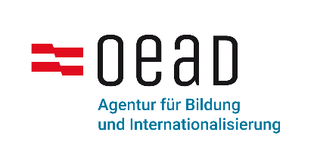
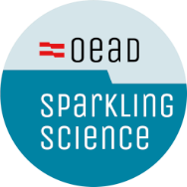
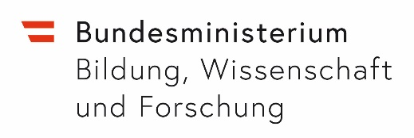

Sparkling Science Projekt vom 1.9.2022 – 31.8.2025
Aquirufa: Biodiversität und Ökologie von Süßwasserbakterien

Das Bundesministerium für Bildung, Wissenschaft und Forschung fördert mit dem Programm „Sparkling Science 2.0“ Citizen-Science-Projekte, in welchen Schülerinnen und Schüler aller Schulstufen aber auch die Zivilgesellschaft aktiv in den Forschungsprozess einbezogen werden.
Die in Kooperation mit Schülerinnen und Schülern entdeckte und wissenschaftlich beschriebene Bakteriengattung Aquirufa ist Namensgeberin und Mittelpunkt des Projektes. Aquirufa ist eine weit verbreitete und häufige Bakteriengruppe in Süßgewässern, die dort für das Funktionieren dieser Ökosysteme eine wichtige Rolle spielt. Ein Team des Forschungsinstitutes für Limnologie, Mondsee (Universität Innsbruck) in Kooperation mit dem Haus der Natur, Salzburg und der Deutschen Sammlung von Mikroorganismen und Zellkulturen, Braunschweig wird im Projekt mit unterschiedlichen Gruppen von Citizen Scientists zusammenarbeiten, um die Verbreitung, Ökologie und Biodiversität von Aquirufa in aquatischen Lebensräumen in Salzburg und Oberösterreich zu erforschen. Dabei soll den beteiligten Citizen Scientists und auch einer breiteren Öffentlichkeit die große Bedeutung des mikrobiellen Lebens für unsere Gewässer vermittelt werden. Nach Schätzungen existieren wahrscheinlich mehrere Millionen Bakterienarten, davon sind aber erst etwas über 20.000 Arten benannt und beschrieben. Hier existiert also eine enorme, aber noch zum Großteil unerforschter Biodiversität.
Im Projekt werden die NaWi-Klasse (6c) des BORG Nonntal und weitere fünf Oberstufenschulklassen (aus Salzburg und Oberösterreich) sowie weitere Citizen Scientist Gruppen Wasserproben aus selbstgewählten Gewässern sowie dem Mondsee und Gewässern im Renaturierungsgebiet Weitwörther Au sammeln und diese unter Anleitung mikrobiologisch bearbeiten. Mit Amplicon Illumina-Sequenzierung des 16S rRNA Gens sowie einem proteincodierenden Marker Gen soll später die Abundanz und Diversität der Bakteriengruppe in den beprobten Gewässern erforscht werden. Außerdem ist geplant die Genome der erhaltenen Bakterienisolate zu sequenzieren und neu entdeckte Aquirufa Arten wissenschaftlich zu beschreiben. Die Citizen Scientists sind hier in den Forschungsprozess von Beginn an und bis hin zur Publikation aktiv eingebunden. Neben der Mithilfe bei der Laborarbeit wird ihr kreativer Beitrag in der Auswahl der beprobten Wasserlebensräume sowie mit Hilfe von Lateinkenntnissen dem Kreieren von Artnamen bestehen. Auf der Webseite www.sparklingbacteria.com lässt sich der Projektfortschritt für jede Klasse und Citizen Scientist Gruppe individuell verfolgen. Hier werden auch die im Laufe des Projektes produzierten Filme zum Thema Biodiversität verfügbar sein.

